1150080100 – Lê Vũ Kiệt – CNPM2

1. Xác định yêu cầu chức năng của hệ thống: Dựa vào đặc tả, hệ
thống gồm các chức năng sau:
− Hệ thống lưu trữ thông tin sách in theo từng loại sách (mã loại, tên loại, mã giá sách).
− Hệ thống lưu trữ chi tiết thông tin của từng đầu sách (mã đầu sách, tên đầu sách, tác giả, đơn giá, năm xuất bản, nhà xuất bản, số lượng bản in, tóm tắt nội dung).
− Hệ thống lưu trữ sách điện tử dưới dạng tập tin, tên tập tin chính là mã sách.
− Hệ thống hỗ trợ tìm kiếm sách theo nhiều tiêu chí: tên loại, tên sách, tác giả hoặc từ khóa.
− Độc giả đăng ký tài khoản bằng mã sinh viên hoặc mã giảng viên.
− Độc giả đăng nhập để thực hiện chức năng mượn sách in hoặc đọc sách điện tử.
− Độc giả đăng ký mượn sách in: nhập thông tin mã sách, tên sách, tác giả, ngày mượn, ngày trả.
− Sau khi đăng ký mượn thành công, độc giả đến gặp thủ thư để nhận sách.
− Độc giả có thể đọc sách điện tử trực tuyến trên mạng nội bộ.
− Thủ thư thêm mới sách vào hệ thống.
− Thủ thư quản lý việc mượn và trả sách.
− Hệ thống thống kê số sách đã cho mượn, số sách còn trong kho.
− Hệ thống thống kê số lần truy cập sách điện tử, xác định sách yêu thích nhất.
− Hệ thống tính tiền phạt khi trả sách trễ hạn theo quy định.

2. Mô hình hóa yêu cầu chức năng, sử dụng sơ đồ use case.
• Xác định các actor
− Độc giả: sinh viên hoặc giảng viên, sử dụng hệ thống để mượn sách, đọc sách điện tử.
− Thủ thư: quản lý sách, xác nhận mượn và trả sách.
− Quản lý thư viện: thống kê, theo dõi hoạt động thư viện.
− Hệ thống quản lý thư viện: xử lý, lưu trữ và cung cấp thông tin.
Dựa vào đặc tả Hệ thống quản lý thư viện của một trường đại học, ta xác định các use
case theo từng actor,
Độc giả:
+ Đăng ký tài khoản.
+ Đăng nhập.
+ Tìm kiếm sách.
+ Đăng ký mượn sách in.
+ Đọc sách điện tử.

Thủ thư:
+ Thêm mới sách.
+ Quản lý mượn và trả sách.
+ Thống kê số lượng sách.
+ Tính tiền phạt trả trễ.

Quản lý thư viện:
+ Xem báo cáo, thống kê sách đã cho mượn, số sách trong kho, số lần truy cập sách điện tử.
Hệ thống:
+ Lưu trữ thông tin sách.
+ Xử lý thông tin mượn, trả, phạt.
+ Ghi nhận thống kê, báo cáo.

Sơ đồ use case biểu diễn các chức năng của hệ thống
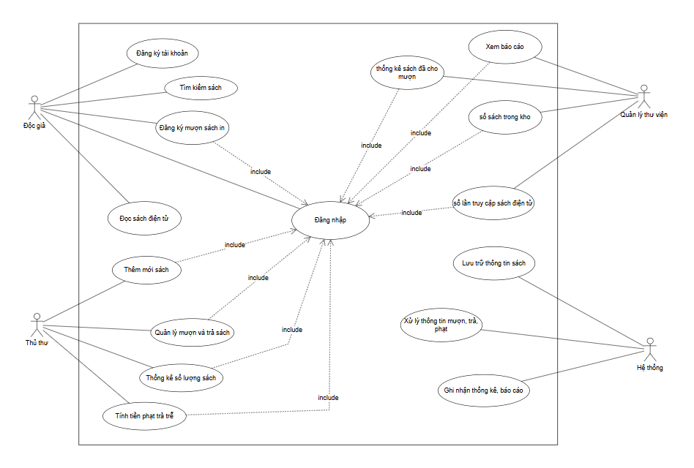

3. Yêu cầu phi chức năng
− Giao diện thân thiện, dễ sử dụng cho sinh viên, giảng viên và thủ thư.
− Đảm bảo tính bảo mật: tài khoản độc giả không bị lộ thông tin.
− Hệ thống hoạt động ổn định, đáp ứng nhiều người dùng đồng thời.
− Tốc độ tìm kiếm và xử lý dữ liệu nhanh.
− Dữ liệu lưu trữ an toàn, có cơ chế sao lưu phòng sự cố.
4. Quy tắc nghiệp vụ
− Độc giả bắt buộc phải có tài khoản để sử dụng chức năng mượn sách hoặc đọc sách điện tử.
− Khi đăng ký mượn sách, hệ thống kiểm tra tính hợp lệ của thông tin, nếu sai sẽ yêu cầu nhập lại.
− Mỗi độc giả có thể mượn nhiều sách tại nhiều thời điểm khác nhau.
− Nếu độc giả trả sách trễ hạn, hệ thống tự động tính mức phạt:
+ Trễ dưới 7 ngày: phạt 5% đơn giá sách.
+ Từ 7 đến 15 ngày: phạt 10% đơn giá sách.
+ Trên 15 ngày: phạt 20% đơn giá sách.
− Sách điện tử có thống kê số lượt truy cập, được dùng để đánh giá mức độ yêu thích.
5. Quy trình nghiệp vụ
− Quy trình mượn sách in:
+ Độc giả đăng nhập vào hệ thống.
+ Độc giả tìm kiếm sách cần mượn.
+ Độc giả thực hiện đăng ký mượn sách, nhập thông tin ngày mượn, ngày trả.
+ Hệ thống lưu thông tin và hiển thị thông báo đăng ký thành công.
+ Độc giả đến gặp thủ thư để nhận sách.

− Quy trình trả sách:
+ Độc giả mang sách đến trả cho thủ thư.
+ Thủ thư xác nhận trả trên hệ thống.
+ Hệ thống kiểm tra hạn trả, nếu trễ sẽ tự động tính phí phạt.
− Quy trình đọc sách điện tử:
+ Độc giả đăng nhập.
+ Độc giả tìm sách điện tử.
+ Hệ thống mở file sách cho độc giả đọc trực tuyến.
Bài 2: Mô hình hóa activity:

Use Case ID | UC1
Use Case Name | Đăng nhập
Description | Độc giả đăng nhập vào hệ thống để sử dụng chức năng mượn hoặc đọc sách

Actor(s) | - Độc giả  - Quản lý thư viện  - Thủ thư
Priority | Must have
Trigger | - Quản tri viên muốn khắc phục hệ thống  - Nhân viên muốn đăng nhập vào hệ thống Sly
Pre-Condition(s) | - Tài khoản của nhân viên đã được hệ thống WMS cung cấp  - Nhân viên chưa thực hiện đăng nhập vào hệ thống Sly  - Thiết bị của nhân viên đã được kết nối internet khi thực hiện đăng nhập
Post-Condition | - Nhân viên đăng nhập hệ thống WMS thành công  - Nhân viên sử dụng các chức năng trong hệ thống của doanh nghiệp với tư cách là thành viên của hệ thống
Basic Flow | - Người dùng truy cập vào hệ thống Sly  - Người dùng nhấp vào nút “Đăng nhập/Đăng ký” trên trang chủ  - Người dùng chọn Loại đăng nhập trên hệ thống
Alternative Flow | - Đăng nhập nhân viên  4a.Hệ thống hiển thị form đăng nhập  5a. Nhân viên nhập thông tin đăng nhập bao gồm nhập tên và mật khẩu vào form và chọn lệnh đăng nhập  6a. Hệ thống kiểm tra thông tin đăng nhập hợp lệ và cho phép nhân viên truy cập Sly và phân quyền tùy theo loại nhân viên 7a. Hệ thống ghi nhận hoạt động đăng nhập thành công vào

Activity Log.
8b. Use Case kết thúc
Exception Flow | 6c.Hệ thống kiểm tra thông tin đăng nhập không hợp lệ và hiển thị thông báo  6c1. Nhân viên nhập lại thông tin Use case quay lại bước 5  6c2. Nhân viên chọn “Quên mật khẩu” Use case tiếp tục Use case UC-1.4
Business Rules | Người dùng nhập sai thông tin đăng nhập ở lần thứ 5 liên tiếp sẽ bị khóa tài khoản 10 phút và gửi mail về mail đăng ký tài khoản để xác thực
Non-Functional Requirement | - Time out cho màn hình đăng nhập dưới 60 giây  - Tên người dùng có thể sử dụng chữ cái, số và dấu chấm  - Mật khẩu sử dụng 8 ký tự trở lên kết hợp chữ cái, chữ số và biểu tượng  - Không được để trống tài khoản và mật khẩu

